­­­­

**­­­­­**

|  |
| --- |
| **ImageScan**  **Systemdokumentasjon** |
|  |
| **Versjon 1.0** |

Dokumentet er skrevet av

Evry

Dato: 29.03.12

Versjon: 1.0

**Endringshistorie**

|  |  |  |  |
| --- | --- | --- | --- |
| **Versjon** | **Dato** | **Sign** | **Beskrivelse / endringer** |
| 1.0 | 12.6.12 | Fros | Første utkast |
|  |  |  |  |
|  |  |  |  |
|  |  |  |  |
|  |  |  |  |
|  |  |  |  |

**INNHOLD**

1 Om Systemdokumentasjonen 4

1.1 Kunde 4

1.2 Definisjoner 4

1.3 Nøkkelpersonell 4

1.3.1 Hos kunden 4

1.3.2 I Evry 4

2 ImageScan 6

2.1 Systemskisse 6

2.2 Utseende 6

2.3 Verktøy 8

2.4 Visual Studio Solution 8

2.4.1 ImageScan 8

2.4.2 Documentation 8

2.4.3 Library 8

2.4.4 DocumentCreator 8

2.4.5 FileIO 8

2.4.6 FileLogging 9

2.4.7 Form.ico 9

2.4.8 ImageScanMainForm 9

2.4.9 ImageScanSplash 9

2.4.10 Program 9

2.4.11 Skanner 9

2.4.12 ScannerDefinitions 9

2.4.13 ScannerLogic 9

2.4.14 ScannerLogic_BarCodeHandling 9

2.4.15 ScannerLogic_GeneralFunctions 9

2.4.16 ScannerLogic_ImageHandling 9

2.4.17 ScannerLogic_NotificationHandling 9

2.4.18 ScannerLogic_OpenHandling 9

2.4.19 ScannerLogic_PNPHandling 9

2.4.20 ScannerLogic_VideoHandling 9

2.4.21 Utilities 10

2.4.22 ViewBarcode 10

2.4.23 XmlReader 10

2.4.24 ImageScan_Install 10

2.5 Produserte dokumenter 10

2.5.1 Løpenummerserie 10

2.5.2 Regler for navngiving 10

2.5.3 Innhold 10

2.6 Kommunikasjon mot skanner 11

2.7 Sikkerhet 11

2.8 Bruk av 3. parts produkter 11

2.9 Logging 12

2.10 Grensesnitt 12

2.11 Konfigurering 12

2.12 Miljøer 12

2.13 Utvikling 12

2.14 Test 12

2.15 QA 12

2.16 Produksjon 13

# Om Systemdokumentasjonen

## Kunde

Denne dokumentasjon inneholder systemdokumentasjonen for applikasjonen ImageScan.

Applikasjonen eies av Posten / Bring og forvaltes av EVRY.

Systemdokumentasjonen er ment å beskrive systemet på en slik måte at det er enkelt for system­forvaltere og utviklere å sette seg inn i hva systemet gjør og hvordan det er konstruert.

Det er systemansvarlig og utviklere som til sammen er ansvarlig for vedlikehold av systemet.

Inntil andre løsninger er tilgjengelig oppbevares siste versjon av dette dokument sammen med kilde­koden.

## Definisjoner

|  |  |
| --- | --- |
| **Definisjon** | **Forklaring** |
| Posten | Kunden – Posten Norge |
| ImageScan | Applikasjonen benyttes til skanning av dokumenter i forbindelse med fortolling av sendinger. |
|  |  |
|  |  |
|  |  |
|  |  |
|  |  |

## Nøkkelpersonell

### Hos kunden

|  |  |  |  |  |
| --- | --- | --- | --- | --- |
| **Rolle** | **Kontaktperson** | **Ansvarlig enhet** | **Telefon** | **Epost** |
|  |  |  |  |  |
|  |  |  |  |  |

### I Evry

|  |  |  |  |  |
| --- | --- | --- | --- | --- |
| **Rolle** | **Kontaktperson** | **Ansvarlig enhet** | **Telefon** | **Epost** |
| Leveranseansvarlig |  |  |  |  |
| Systemansvarlig |  |  |  |  |
| Driftsansvarlig | Arne Birger Aas  User Photo |  | 95875324 | [Arne.Aas@ergogroup.no](mailto:Arne.Aas@ergogroup.no) |
| Brukerstøtte | NA |  |  |  |
| Tilgangskontroll | NA |  |  |  |
| Utviklere | Frank  Rosanowsky  User Photo |  | 48018032 | [frank.rosanowsky@evry.no](mailto:frank.rosanowsky@evry.no) |
|  | Terje Bakkeløkken  User Photo |  | 90856021 | [Terje.Bakkelokken@evry.no](mailto:Terje.Bakkelokken@evry.no) |

# ImageScan

ImageScan er en 64 bits WinForm applikasjon som ved hjelp av en tilkoblet skanner, benyttes for å skanne informasjon fra postsendinger som er til fortolling.

Ved skanning fanges først sendingens strekkode og deretter tas et bilde av adresseetiketten.

Applikasjonen produserer to filer (dokumenter). Ett PDF-dokument som inneholder det skannede bil­det og et tekstdokument som inneholder informasjon om skannet strekkode, tidspunkt for skanning og lignende. Se eget avsnitt for spesifikasjon av navngiving av filer.

## Systemskisse



Figur

Systemskissen er ment å skulle skissere at det på en applikasjonsserver er installert en versjon av ImageScan. En skanner er tilkoblet denne serveren. Applikasjonen produserer to dokumenter som lagres til en filserver.

## Utseende

Applikasjonen ser ved oppstart ut som angitt i Figur 2.

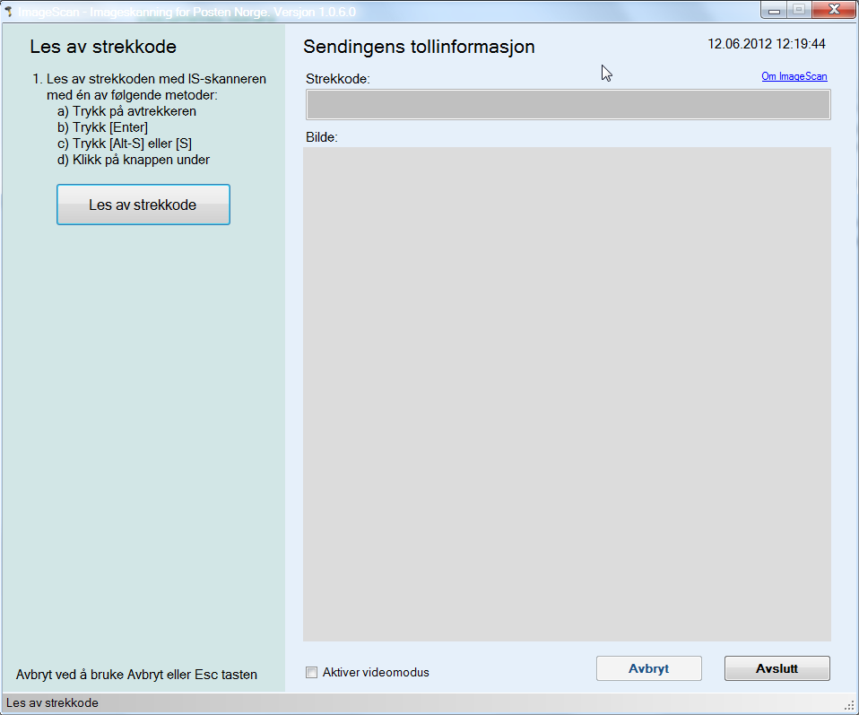

Figur

I denne situasjonen venter applikasjonen på at det skal skannes en strekkode vha tilkoblet skanner. I det øyeblikk en gyldig strekkode er lest gjengis dette som angitt i figur 3.

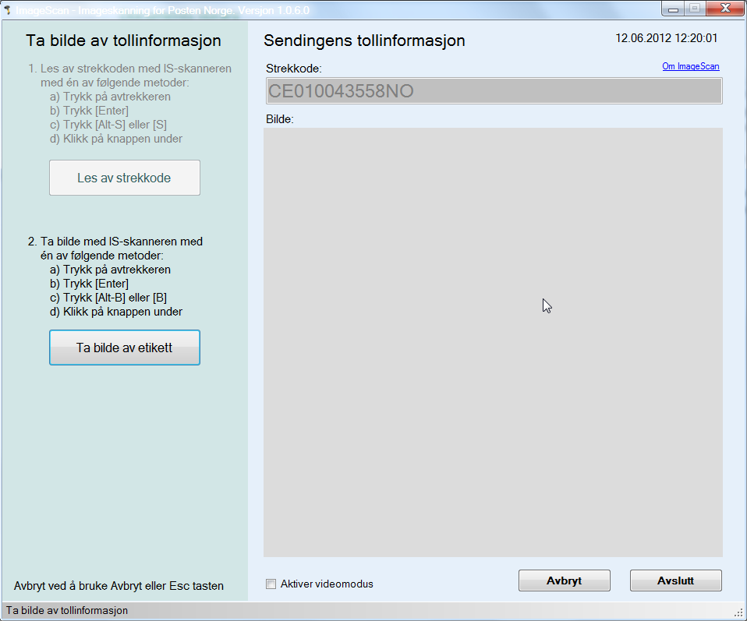

Figur

Applikasjonen venter nå på å ta bilde av sendingens etikett vha tilkoblet skanner. Når det er gjort vises bilde som angitt i figur 4.

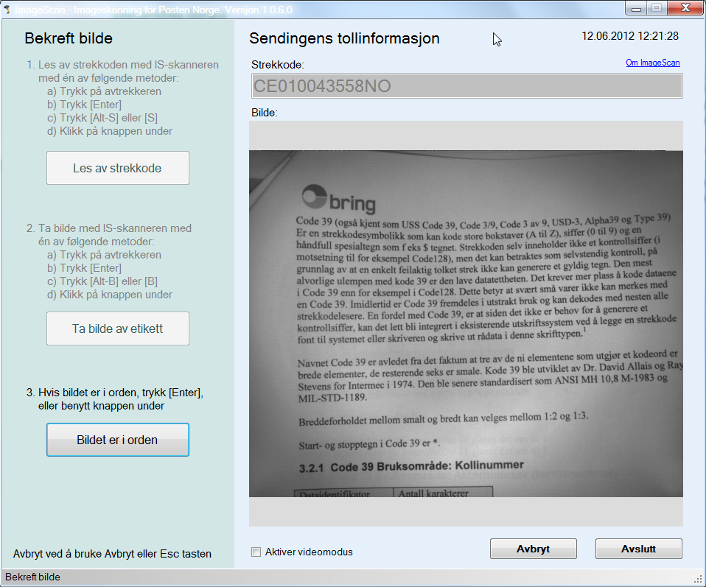

Figur

Dersom det skannede bildet er i orden bekreftes dette ved å trykke på Enter eller ”Bildet er i orden” knappen.

Ved bekreftelse produseres PDF- og tekstdokument som begges lagres til filserver.

ImageScan har også en link på hovedbildet som heter ”Om ImageScan”. Når denne linken trykkes på, åpens bildet som er angitt i figur 5 og som inneholder diverse informasjon og leverandør og versjons­nummer.

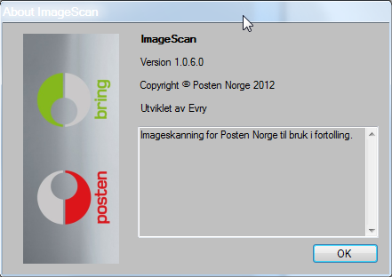

Figur

## Verktøy

ImageScan er utviklet med Visual Studio 2010 i programmeringsspråket C#. Applika­sjonen krever .Net versjon 4.0.

ImageScan leveres som en exe fil innpakket i en msi pakke.

Kildekode oppbevares i Visual Sourcesafe.

## Visual Studio Solution

Dette avsnitt beskriver prosjekter i ImageScan løsningen i Visual Studio består av.

### ImageScan

Dette prosjektet inneholder selve WinForm applikasjonen og følgende kataloger og klassebiblioteker.

### Documentation

Dette er en applikasjonsfolder som kun inneholder relevante dokumenter knyttet til programvare, SDK for utvikling mot skanner, systemdokumentasjon mv.

### Library

Dette er en applikasjonsfolder som inneholder 3. parts programvare (DLL). Katalogen inneholder bibli­oteker for kommunikasjon mot skanner og for produksjon av PDF dokumenter.

### DocumentCreator

Er en klasse som inneholder funksjonalitet til bruk i produksjon av de dokumenter applikasjonen skal produsere.

### FileIO

Er en klasse for diverse funksjoner mot filsystemet.

### FileLogging

Er en klasse for logging av informasjon, samt vedlikehold av produserte loggfiler i form av arkivering og sletting.

### Form.ico

En ikon fil som inneholder et bilde av en skanner og som benyttes i visning av applikasjonen i minimi­zed modus.

### ImageScanMainForm

Dette er applikasjonens hovedbilde med tilhørende kode.

### ImageScanSplash

Dette er applikasjonens ”Om ImageScan” bilde med tilhørende kode.

### Program

Dette er applikasjonens oppstartprogram.

### Skanner

Er en entitetsklasse som eksponerer en lang rekke konstanter knyttet til bruk av skanner i form av public properties.

### ScannerDefinitions

Er en entitetsklasse som eksponerer en lang rekke konstanter knyttet til bruk av skanner.

### ScannerLogic

Dette er en klasse som inneholder all logikk knyttet til kommunikasjon mot skanner.

Klassen inneholder en del eksternt tilgjengelige metoder for å kunne utføre grunnlaggende skanner­funksjoner som å åpne skanner, lese strekkode og fange skannet bilde.

Resultatet av diverse skannerfunksjoner publiseres i form av eventer som kallende programmer kan abonnere på.

### ScannerLogic_BarCodeHandling

Er en partial class av ScannerLogic og som inneholder logikk knyttet til strekkodebehandling

### ScannerLogic_GeneralFunctions

Er en partial class av ScannerLogic og som inneholder generell logikk knyttet til skanning.

### ScannerLogic_ImageHandling

Er en partial class av ScannerLogic og som inneholder logikk knyttet til bildebehandling

### ScannerLogic_NotificationHandling

Er en partial class av ScannerLogic og som inneholder logikk knyttet til notification behandling (ikke i bruk pr i dag)

### ScannerLogic_OpenHandling

Er en partial class av ScannerLogic og som inneholder logikk knyttet til åpning av skanner.

### ScannerLogic_PNPHandling

Er en partial class av ScannerLogic og som inneholder logikk knyttet til PNP behandling (ikke i bruk pr i dag)

### ScannerLogic_VideoHandling

Er en partial class av ScannerLogic og som inneholder logikk knyttet til videobehandling

### Utilities

En klasse som inneholder en del funksjoner av ulik karakter.

### ViewBarcode

Klasse som ekstraherer strekkode og symbiologi fra skannet informasjon

### XmlReader

Klasse for håndtering av XML informasjon.

### ImageScan_Install

Dette er et ”Setup and Deployment” prosjekt som produserer en MSI fil som benyttes for levering av nye versjoner av ImageScan.

## Produserte dokumenter

ImageScan produserer PDF dokumenter og tekstfiler. Ett sett av filer pr skanning. Ett sett med produ­serte dokumenter kan se slik ut:

* 120606074344EG20373___501.pdf (PDF dokument)
* 120606074344EG20373___501.inf (Tekstfil)

### Løpenummerserie

I de produserte dokumenters navn inngår et løpenummer. Dette løpenummer hentes fra en konfigura­sjonsfil (se installasjons- og konfigureringsdokumentasjon).

Løpenummer oppdateres med 1 (en) pr produsert dokumentsett og lagres til lokal konfigurasjonsfil. Løpenummerserien roterer i verdiområdet 501- 999. Ved oppnådd verdi 999 fortsetter nummerserien på nytt fra 501.

### Regler for navngiving

Et PDF dokument skal ha file-extension ”**.pdf**”. Et tekstdokument skal ha file-extension ”**.inf**”

Dokumentenes navn skal settes sammen iht. følgende struktur:

* yymmddhhmmss (år-måned-dag-time-minutter-sekunder). Eks: 120606074344 som indike­rer følgende tidspunkt: 6.6.2012 07:43:44
* PC-navn. Indikerer navn på den PC hvor ImageScan er installert. Navnet skal være på fast 10 tegn. Dersom navnet er mindre paddes høyrestilt til 10 tegn med karakteren underscore (_).
* Løpenr. Løpenummer skal være på fast 3 tegn og paddes venstrestilt med tallet null (0).
* file extension

### Innhold

#### PDF-dokument

Et produsert PDF dokument inneholder kun en ting: et skannet bilde. For å kunne tilpasse bildet best mulig i forhold til dokumentets orientering (liggende / stående), inneholder applikasjonen diverse mu­ligheter for tilpassning av bilde.

Alternativene består av automatisk tilpassning og egendefinert tilpassning.

Første alternativ innebærer en skalering av bildet for å utnytte ledig plass best mulig og uten at bildet blir beskåret.

Andre alternativ innebærer en brukerdefinert skalering som innebærer en fare for at bildet blir be­skåret, men som gir friere muligheter for individuell tilpassning.

#### Tekst-dokument

Tekstdokumentet skal innehold en linje med informasjon som er satt sammen på følgende måte:

* Skannet strekkode
* Separatortegn av type semikolon (;)
* Filnavn bestående av sti, navn og file extension
* Separatortegn av type semikolon (;)
* Tidspunkt på format (tt:mm:ss)
* Separatortegn av type semikolon (;)
* Dato på format(yyyy-mm-dd)

Eksempel på innhold:

CE010043558NO;C:\Users\Public\ImageScan\Exported\120606074344EG20373___501.pdf;07:43:44;2012-06-06

## Kommunikasjon mot skanner

All kommunikasjon mellom applikasjon og skanner skjer gjennom driver.

For å få skanner til å utføre en gitt operasjon sendes en XML struktur til skanner. For å få tak i resul­tatet av operasjonen må applikasjonen abonnere på eventer fra driver.

Ved oppstart av ImageScan utføres følgende:

1. Sjekk på om det er en skanner tilkoblet
2. Instruks til skanner om hvilke eventer som applikasjonen ønsker å abonnere på
3. Åpning av kommunikasjon mot skanner
4. Instruks til skanner om å settes i ”fange strekkode” modus

Bruker styrer deretter den videre behandling, men normalt gjennomføres denne sekvens:

1. Applikasjonen instruerer skanner til å fange en strekkode ved å trykke på knapp på skanner el­ler i applikasjon.
2. Skanner leser strekkode og sender ut event med strekkode informasjon
3. ImageScan fanger event fra skanner inneholdende strekkode som presenteres i skjermbildet
4. Instruks til skanner om å settes i ”fange bilde” modus
5. Applikasjonen instruerer skanner til å fange et bilde ved å trykke på knapp på skanner eller i applikasjon.
6. Skanner fanger et bilde og sender ut event med bilde informasjon
7. ImageScan fanger event fra skanner inneholdende bilde som presenteres i skjermbildet
8. Applikasjonen venter på bekreftelse fra bruker om at skannet bilder er OK
9. Hvis ja; produseres dokumenter og skanner instrueres om å settes i ”fange strekkode” mo­dus. Deretter repetisjon fra punkt 4.
10. Hvis nei; slettes fanget bilde og skanner instrueres om å settes i ”fange bilde” modus. Deret­ter repetisjon fra punkt 8.
11. Ved nei, slettes fanget strekkode og skanner instrueres om å settes i ”fange strekkode” mo­dus. Deretter repetisjon fra punkt 4.

For mer detaljert informasjon om hvordan kommunikasjon mot skanner skal utføres, henvises til di­verse dokumentasjon fra leverandøren bla ”Motorola Scanner SDK for Windows Developers Guide.pdf”. Relevante dokumenter er lagret i ”Documentation” katalogen.

## Sikkerhet

ImageScan er en helt åpen applikasjon. Det er ingen sikkerhet knyttet til autentisering eller autorisa­sjon.

## Bruk av 3. parts produkter

ImageScan er avhengig av to 3. parts produkter for å kunne fungere.

* Installert programvare for kommunikasjon mot skanner, og en referanse i prosjektet til driver (Interop.CoreScanner.dll)
* Programvare for produksjon av PDF dokumenter med referanse til bibliotek (itextsharp.dll)

Driver for kommunikasjon mot skanner installeres separat. Se installasjons- og konfigureringsveiled­ning.

Programvare for produksjon av PDF dokumenter er hentet fra SourceForge gratisversjon av iText til bruk sammen med C#. Her er noen nyttige linker for tilgang til nye versjon og til bruk:

<http://sourceforge.net/projects/itextsharp/>

<http://www.mikesdotnetting.com/Article/80/Create-PDFs-in-ASP.NET-getting-started-with-iTextSharp>

## Logging

ImageScan kan konfigureres til å logge informasjon som behandles. Følgende loggfiler kan produse­res:

|  |  |
| --- | --- |
| **Loggnavn** | **Innhold** |
| DocumentCreator_ååååmmdd.txt | Inneholder informasjon om de dokumenter som applikasjo­nen produserer |
| ImageScan_ ååååmmdd.txt | Inneholder informasjon om administrasjon av loggfiler samt fanget strekkode og symbiologi informasjon |
| ScannerLogic_ ååååmmdd.txt | Inneholder informasjon som kommuniseres mellom applika­sjon og skanner. Informasjonen er XML basert og inneholder statuskoder på resultat av operasjoner. |

Eksempler på logginnhold er vist i installasjonsveiledning.

## Grensesnitt

ImageScan ingen direkte grensesnitt mot andre applikasjoner, men produserer dokumenter som kan konfigureres (se installasjonsveiledning) til å bli lagret på et fileshare. Dette fileshare må være til­gjengelig dersom applikasjonen skal fungere.

## Konfigurering

ImageScan kan konfigureres på ulike måter. Sjekk installasjonsveiledning for utfyl­lende beskri­velse.

## Miljøer

Dette avsnitt beskriver de ulike miljøer hvor ImageScan er installert. Det er kun Ut­vikling og Test som kan være aktuelle i forvaltningssammenheng. Øvrige miljøer administreres av drift.

## Utvikling

Utvikling av ImageScan skjer på utviklers PC. Følgende må være installert:

* Visual Studio 2010
* 64 bits driver for kommunikasjon mot skanner (CoreScanner64v1.01.0001.exe).
* Kildekode hentes fra server **AF-UTV-VSS/VSS** i prosjektet:
  + **$Posten/ImageScan.root**

## Test

ImageScan er en klientapplikasjon og kan således installeres på hvilket som helst PC som kjører et Windows basert 64 bits operativsystem..

## QA

Forvaltning har ikke tilgang til servere i QA.

## Produksjon

Forvaltning har ikke tilgang til servere i Produksjon